Projeto de Lei Nº 61/2022-E
Data: 24 de novembro de 2022

PARECER FINAL 81/2022

COMISSÃO DE JUSTIÇA E REDAÇÃO
30 de novembro de 2022

Os Vereadores que abaixo subscrevem, membros da Comissão Permanente de Justiça e Redação, em cumprimento aos preceitos legais, passam a analisar o Projeto de Lei nº 61/2022, do Executivo Municipal.
DISPÕE SOBRE O DESMEMBRAMENTO DA CHÁCARA Nº 212/213/226/227 E O RECEBIMENTO EM DOAÇÃO ANTECIPADA DA ÁREA DE 3.300,00 M², PERTENCENTE AO IMÓVEL, LOCALIZADO NESTE MUNICÍPIO, E DÁ OUTRAS PROVIDÊNCIAS.
Inicialmente, é preciso destacar que a Mensagem e Exposição de Motivos nº 070/2022, assinada pelo Prefeito, observa que o apenso Projeto de Lei visa autorizar o desmembramento da Chácara nº 212/213/226/227, matriculado junto ao CRI deste Município, sob o nº 57.876, com área total de 120.000,00m², situado neste Município e Comarca de Marechal Cândido Rondon/PR.

Também fica o Município de Marechal Cândido Rondon autorizado a receber em doação, de forma antecipada, a área de 3.300,00m², pertencente ao bem imóvel denominado Chácara nº 212/213/226/227, nos termos da Matrícula, em anexo. A área ora recebida em doação pelo Município, comporá os bens dominiais como área de Utilidade Pública.

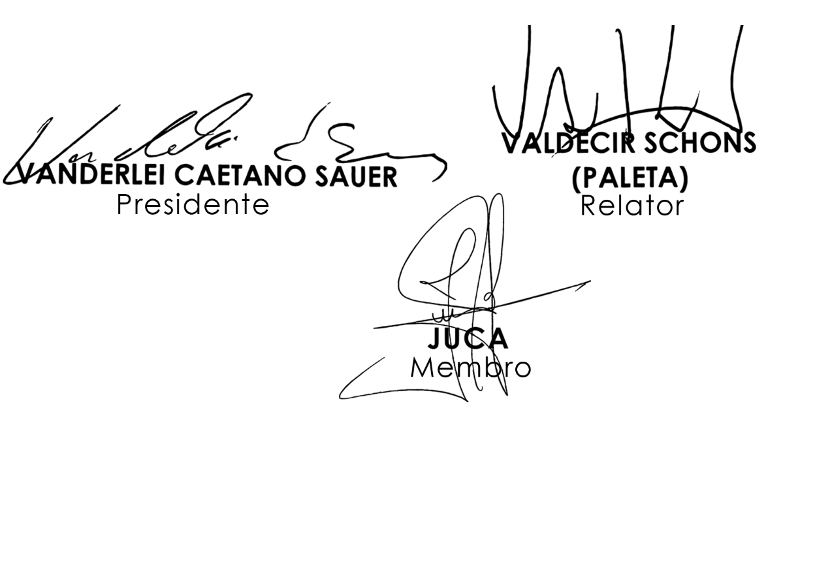
Sendo assim, e após analisar os aspectos legal, gramatical e lógico, e considerando o teor da Mensagem de Exposição de Motivos, os Vereadores desta Comissão Permanente manifesta-se FAVORÁVEIS à matéria, por unanimidade de votos. É O PARECER. Plenário Ariovaldo Luiz Bier, em 30 de novembro de 2022.

